##### REPORT 1

**Identificação da equipe e síntese do projeto**

##### IDENTIFICAÇÃO

|  |  |  |  |
| --- | --- | --- | --- |
| **RA** | **NOME** | **e-mail** | **Telefone** |
| **210482** | **Marcos Favoretti Jr** | [**marcos.junior@ethos.ind.br**](mailto:marcos.junior@ethos.ind.br) | **15991642814** |
| **200197** | **Patrick Nunes de Souza** | [**patrick.n.souza@outlook.com**](mailto:patrick.n.souza@outlook.com) | **15991459102** |
| **210206** | **Luis Felipe dos Santos Gianoni** | **lfelipe2305@hotmail.com.br** | **15981420688** |

**TÍTULO** (definir uma frase que identifique o projeto de forma sucinta, porém exata)**:**

Algoritmo de busca em grafos utilizando computação quântica

**LÍDER DO GRUPO:** Patrick Nunes de Souza

**ORIENTADOR: ?**

Identificar as ODS em seu trabalho e justificar:

Data da Entrega: / /2025

**____________________________**

Visto do Orientador

**RESUMO DA PROPOSTA DE TRABALHO**

Com o avanço da computação quântica, este trabalho busca analisar os possíveis ganhos dessa tecnologia na redução do tempo de execução de algoritmos complexos, com foco na busca em grafos. Para isso, serão exploradas as diferenças entre algoritmos clássicos e quânticos, avaliando sua eficiência e impacto no processamento de grandes volumes de dados.

Atualmente, um dos algoritmos mais utilizados para esse tipo de problema é o algoritmo de Dijkstra, cuja complexidade é O(NlogN). Como mostrado na linha em roxo na imagem abaixo, à medida que o número de elementos aumenta, a quantidade de operações cresce significativamente. Isso pode tornar a busca ineficiente em grafos com um grande número de vértices.

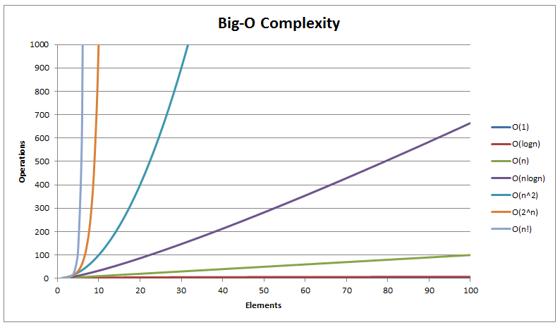

Figura 1: Grafico das complexidades

No entanto, ao considerarmos a computação quântica, podemos utilizar o algoritmo de Grover, cuja complexidade se torna 𝑂($√n$) ou partir para um abordagem híbrida, utilizando a computação clássica e quântica juntas. Essa redução torna a busca mais eficiente em comparação com algoritmos clássicos, como o de Dijkstra.

Na figura 2 abaixo, apresentamos a comparação entre essas duas complexidades, onde a curva em verde representa a complexidade do algoritmo de Dijkstra e a curva em azul representa a do algoritmo de Grover.

Figura 2: Comparação entre as complexidades

Diante disso, o objetivo deste trabalho é implementar um grafo complexo para analisar a eficácia do algoritmo de Grover em comparação com o algoritmo de Dijkstra e outros algoritmos de busca convencionais.

Espera-se que os resultados comprovem os benefícios da computação quântica na busca em grafos. Para isso, será utilizada a plataforma Qiskit, que permite a execução de algoritmos quânticos, juntamente com a linguagem de programação Python.

Obs**.: Utilizar fonte Arial 12 negrito para títulos e 12 para corpo; folha A-4; espaço de linha entre itens.**

**ANEXO: Folha com as seguintes informações**

**(1) ORIENTADOR / e-mail mais utilizado / disciplinas que leciona na IES:**

?

**(2) PALAVRAS-CHAVE** (palavras ligadas ao projeto utilizadas para realizar buscas **mín. 3**)**:**

Algoritmos quânticos, grafos, Dijkstra, Computação quântica, QisKit, IBM

**(3) ÁREA DE CONHECIMENTO** (definir a área da Engenharia em que se insere o seu projeto. Caso seja necessário, podem ser incluídas duas áreas):

Computação quântica, Algoritmos.